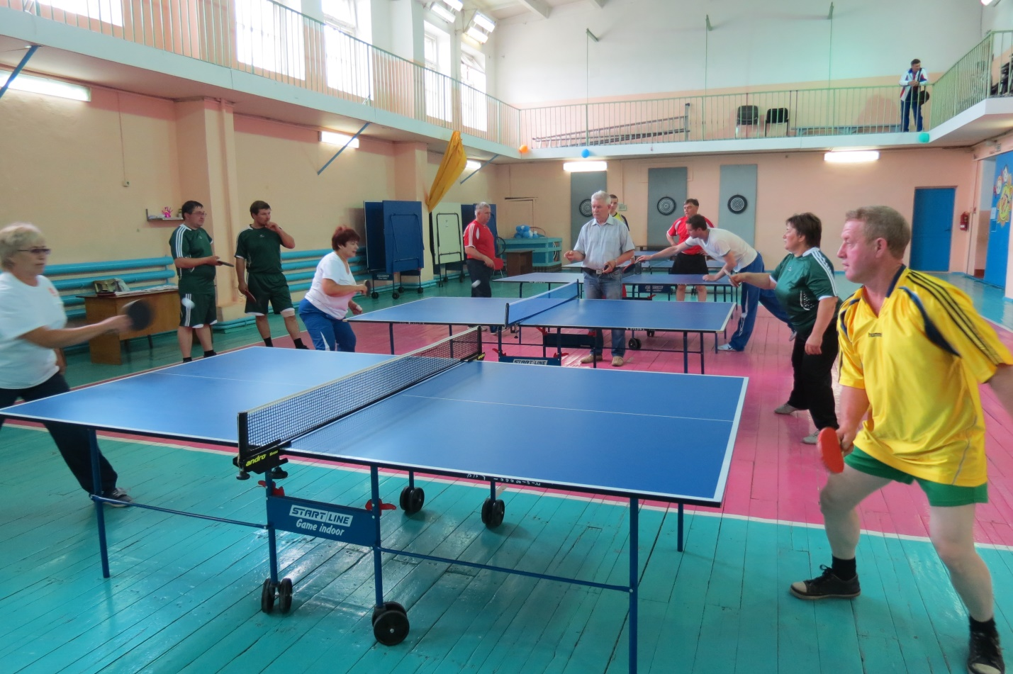
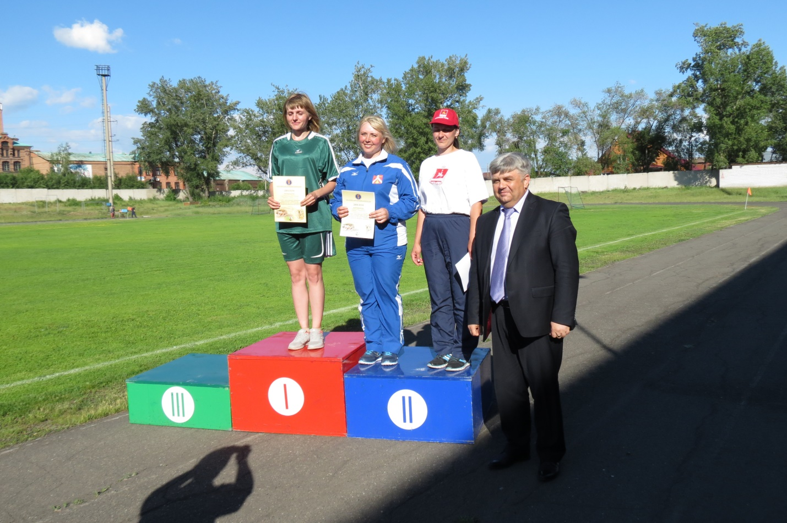
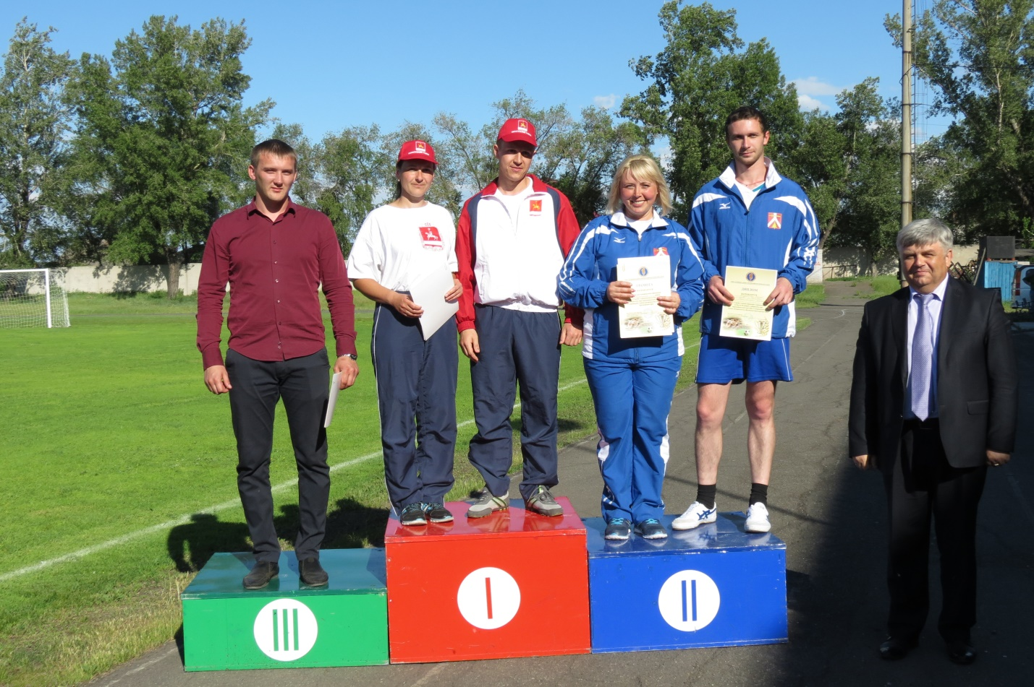
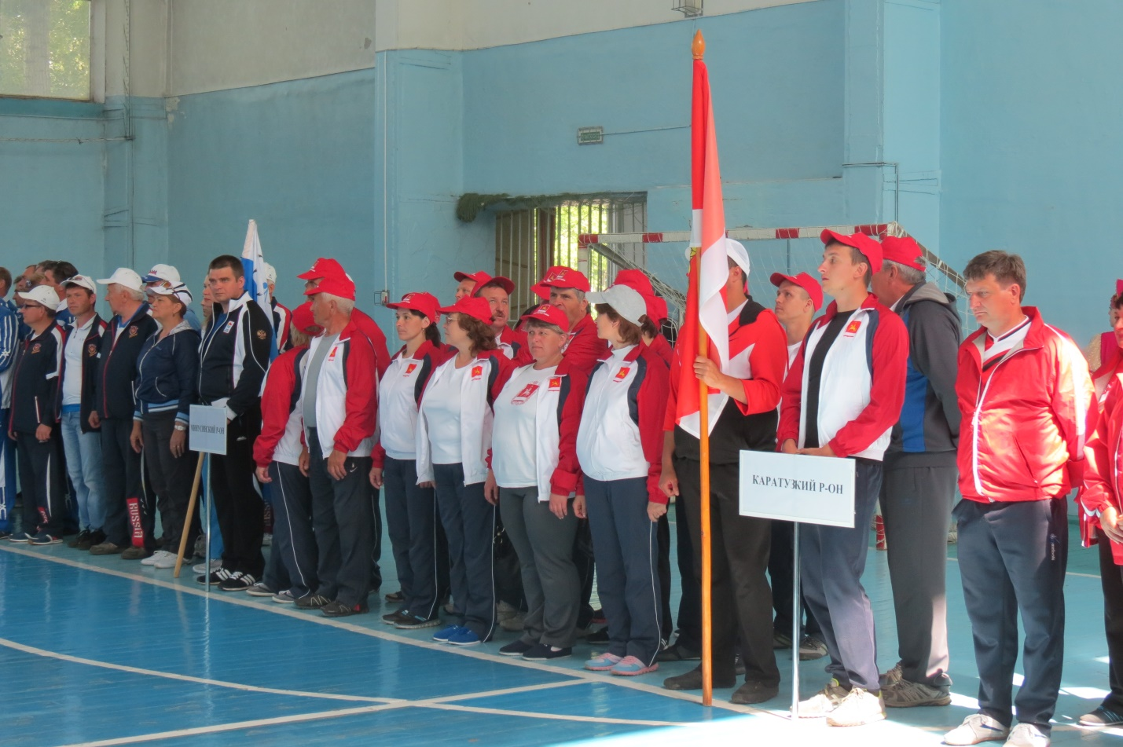

В соответствии с Положением о Х спартакиаде Совета муниципальных образований красноярского края команда Каратузского района 8 июня приняла участие в отборочном туре Спартакиаде, которая проходила в г. Минусинске.
В состав команды района входили председатель Моторского сельского Совета депутатов Ольховская Елена Сергеевна и председатель Верхнекужебарского сельского Совета депутатов Говорин Анатолий Владимирович.
Елена Сергеевна выступала в номинации легкая атлетика -2 результат.
Анатолий Владимирович выступал в номинациях настольный теннис, волейбол, мини-футбол.
По итогам общекомандного зачета команда Каратузского района заняла первое место.
